Escola Municipal de Educação Básica Augustinho Marcon.
Catanduvas, novembro/dezembro de 2020.
Diretora: Tatiana Bittencourt Menegat.
Assessora Técnica Pedagógica: Maristela Apª. Borella Baraúna.
Assessora Técnica Administrativa: Margarete Petter Dutra.
Professora: Salete Saggin
Aluno(a):
2º ano 2

AULA 12 – SEQUÊNCIA DIDÁTICA – TECENDO O SABER
30/11/2020 A 04/12/2020

QUERIDOS ALUNOS NESTA SEMANA VOCÊS DEVERÃO, INTERPRETAR E RESOLVER OS EXERCÍCIOS.
COM A AJUDA DE UM FAMILIAR, DEVERÃO RELEMBRAR O SISTEMA MONETÁRIO.
ENTENDER COMO ESTÃO ORGANIZADOS OS DIAS DA SEMANA E OS MESES DO ANO, ESTUDANDO O CALENDÁRIO.

ATIVIDADES

1 - NO ATUAL SISTEMA MONETÁRIO BRASILEIRO HÁ MOEDA DE 6 VALORES DIFERENTES.
PESQUISE E RECORTE, OU DESENHE, PARA REPRESENTAR OS VALORES:

1 CENTAVO | 5 CENTAVOS | 10 CENTAVOS
25 CENTAVOS | 50 CENTAVOS | 1 REAL

2 - RELEIA A MÚSICA BONECA DE LATA, PARA LEMBRAR.

LEIA AS PALAVRAS DO RETÂNGULO ABAIXO PARA COMPLETAR A ESTROFE DA MÚSICA “BONECA DE LATA”.

BONECA JOELHO HORAS

FAZER AQUI ALI FICAR

MINHA_________________DE LATA

BATEU O ________________ NO CHÃO

LEVOU UMAS CINCO _____________

PRA ________________ ARRUMAÇÃO

DESAMASSA____________ DESAMASSA ___________

PRÁ ______________ BOA.

3 - LEMBRANDO O ASSUNTO SOBRE OS ANIMAIS, COMPLETE COM AS SÍLABAS E PINTE BEM LINDO.
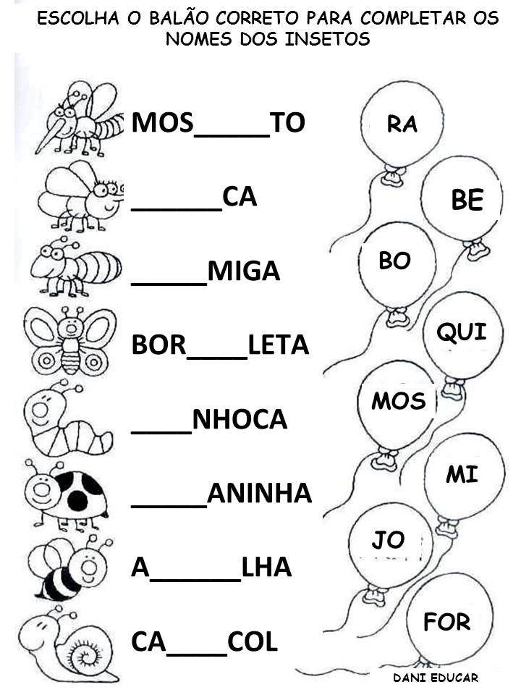

4 - NO LIVRO DE MATEMÁTICA APRENDER JUNTOS 2, PÁGINA 152, COM AJUDA DE UM FAMILIAR, LER COM BASTANTE ATENÇÃO E DESENVOLVER OS EXERCÍCIOS 1 E 2 NO LIVRO.

PARA REFLETIR EM FAMÍLIA.
CONVERSAR COM A FAMÍLIA SOBRE A IMPORTÂNCIA OU NÃO DE DOAR COBERTORES PARA AS PESSOAS QUE NÃO POSSUEM.

5 - NO MESMO LIVRO CITADO ACIMA, IR PARA AS PÁGINAS 172, 173, 174 E 175 E RESOLVA AS ATIVIDADES 1, 2, 3, 4, 5, 6 E 7. AS ATIVIDADES SÃO SOBRE CALENDÁRIO.

TENHA UMA ÓTIMA SEMANA !!!
SE CUIDE BEM SEMPRE!!!

